1- Étude de l’effet de la variation de hauteur sur la résistance de l’air à l’avancement.

1.1 Le véhicule ( C5 - 2,2 Hdi ; m=1500kg ; Cx=0.3) n’est pas équipé du système hydractive 3, (la hauteur de caisse ne varie pas avec la vitesse, H1 et H2 = Cstes = hauteurs de référence avant et arrière), calculer la force F_{RA}, lors du déplacement du véhicule :
a) à 120 km/h et sans vent ;
b) à la même vitesse avec un vent de face de 30 km/h.

On rappelle que :  Force de résistance à l’avancement en N :  $$F_{\text{RA}}=\frac{1}{2}⋅\text{Cx}⋅S⋅ρ⋅V^{2}$$ | 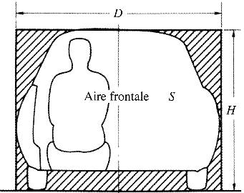  - Cx : coefficient aérodynamique de pénétration dans l’air,  - S : surface frontale projetée du véhicule (en m²) $S≈0\text{.}8⋅D⋅H$,  - $ρ$ : masse volumique de l’air ambiant (~1,227 kg.m⁻³),  - $V$ : vitesse du véhicule par rapport à l’air (en m.s⁻¹),

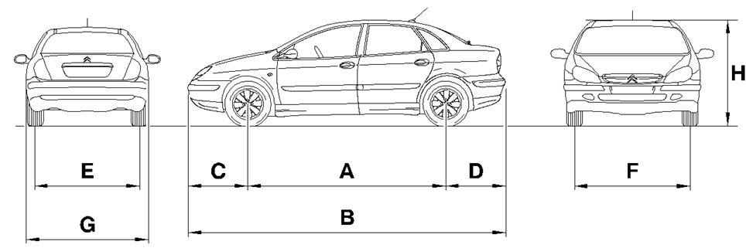 | Cotes Extérieures (mm)  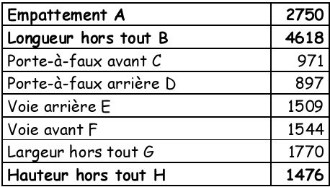

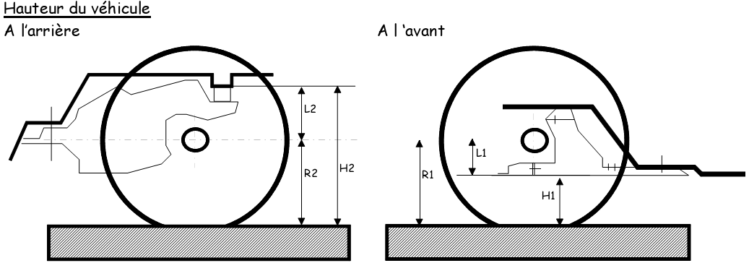
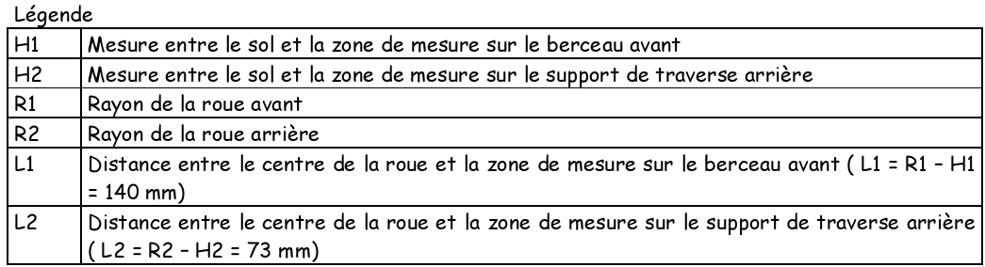

1.2 Le véhicule (C5 - 2,2 Hdi) est équipé du système hydractive 3 et roule en position « abaissé sur autoroute », calculer la nouvelle force F_{RA}, lors du déplacement du véhicule (dans les mêmes conditions que précédemment, à 120 km/h sans vent et avec vent de 30 km/h) en prenant en compte la diminution de la surface frontale qui correspond à la variation de la hauteur H :

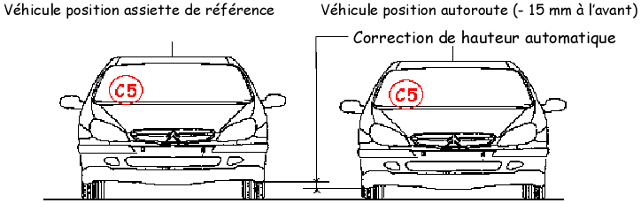
2-1.3 Tableaux des résultats et conclusions :
Vitesse 120 km/h
Véhicule sans correction d’assiette |  | Véhicule avec correction
Sans vent | Avec vent de 30 km/h | Sans vent | Avec vent de 30 km/h
F_{RA}= | F_{RA}= | F_{RA}= | F_{RA}=

Que pensez-vous de l’efficacité du système sur F_{RA} et donc sur la consommation de carburant ?

2-2 Étude de l’effet de la variation de hauteur sur la tenue de route en virage
On suppose que les efforts sur le véhicule se réduisent à ceux ci-dessous :

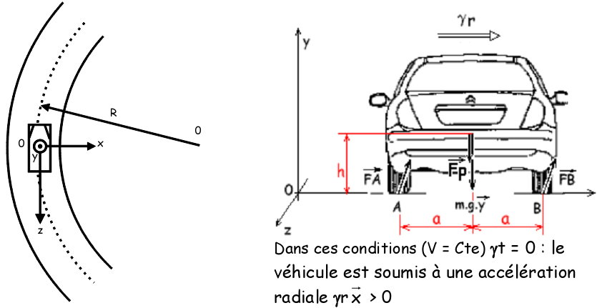

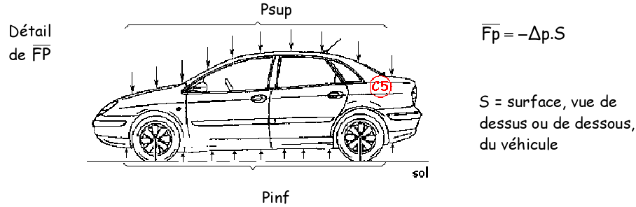

En tenant compte des efforts aérodynamiques de portance en virage, pour les calculs, après simplification, on utilisera la relation :  $$V_{\text{Maxi}}^{2}=g⋅μ⋅R+ \frac{ΔP⋅S⋅μ⋅R}{m}$$ | Avec : $g=9,\text{81} m⋅s^{−2}$  $Δp$différence de pression P_{sup} - P_{inf}  $μ$ : coefficient d’adhérence  m : masse du véhicule.
Calculer la vitesse maximale du véhicule en virage dans les deux cas (sans et avec hydractive 3) à l’aide des données ci-contre : | 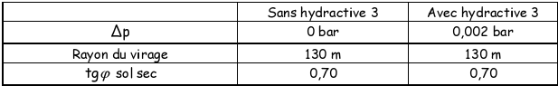

2- Etude d’une suspension Mac Pherson.

Un schéma cinématique du mécanisme, un peu simplifié, est proposé sur la page suivante.
La roue 2 en contact avec le sol est liée au moyeu 3 en B.
La pièce 4 est une partie de l'ensemble ressort-amortisseur en liaison avec le châssis automobile 1 au point D. Le triangle inférieur 5 est articulé avec le moyeu 3 en E, et avec le châssis 1 en F et G.

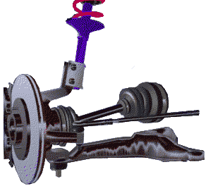

L’action de la pesanteur est négligée.

L'action du sol sur la roue 1 au point A correspond environ à ¼ du poids total du véhicule, elle est modélisée par :
$\left\{{\text{sol}}/3\right\}=\left\{\begin{matrix}F_{A}⋅\vec{z} \\ \vec{0}\end{matrix}\right\}$ avec F_{A} = 2350 N

Votre mission :

- Faire un graphe d’analyse du mécanisme.
- Déterminer le degré d’hyperstatisme de ce modèle (on ne prendra pas en compte le sol).
- Isoler la pièce 2 et écrire les équations d'équilibre correspondantes en B.
- Isoler l'ensemble 3+4 et écrire les équations d'équilibre correspondantes en E.
- Isoler la pièce 5 et écrire les équations d'équilibre correspondantes (on assimilera la liaison entre 5 et 1 à une liaison pivot d’axe (I, y).
- Déterminer les actions de liaisons en D.
- Peut-on déduire l'effort dans la suspension en C ? Si oui, le calculer.

I

,I
3- Suspension pilotée sur véhicule Renault

1/ Analyse du système
- Donner la fonction globale du système AMV et la fonction globale du système COA.
- Compléter les bloc diagrammes du document n°6.
- Expliquer pourquoi la suspension a une influence importante sur la fonction guidage.

2/ Etude de l'amortisseur bitube. Le document p6 représente un amortisseur bitube.

- Indiquer par les repères suivants sur DR1 :
- La chambre de détente : chD, - La chambre de compression : chC
- Le clapet de contrôle détente : Cd, - Le clapet de contrôle compression : Cc
- Le flux de réalimentation chambre détente : Frd
- Le flux de réalimentation chambre de compression : Frc et les clapets correspondant : Cl à Frd et C2 à Frc

- Quels sont les clapets ouverts à la compression et les clapets ouverts à la détente de l'amortisseur.
- Comparer la viscance $λ$ des clapets dans chaque cas en justifiant la comparaison.

3/ Amortissement adaptatif
Le DT2 représente le schéma de principe de l'amortisseur bitube piloté et le DT3 vous donne son fonctionnement.

3.1 Pour un fonctionnement en mode sport :
3.1.1 Compléter l'intérieur des EV M et C pour la compression et pour la détente sur la page 7
3.1.2 Placer les clapets en tenant compte de leur état et les flux d'huile sur la page 7 pour la compression et pour la détente.

3.2 Fonctionnement en mode confort :

3.2.1 Vitesse de déplacement de la tige d'amortisseur faible.
- Compléter l'intérieur des EV M et C pour la compression et pour la détente sur la page 7
- Placer les clapets en tenant compte de leur état et les flux d'huile pour la compression et pour la détente sur la page 7
- Comparer la viscance $λ$ des clapets intéressés par la compression et Comparer la viscance $λ$ des clapets intéressés par la détente.
- Quel est le clapet qui contrôle la compression et quel est le clapet qui contrôle la détente.

3.2.2 Vitesse de déplacement de la tige d'amortisseur élevée : 3.2.2.1, 3.2.2.2 et 3.2.2.3 : Reprendre les questions 3.2.1.1, 3.2.1.2 et 3.2.1.3 (Désigner les clapets par les repères définis)

4/ Etude vibratoire du véhicule et des caractéristiques de la suspension.
Ce véhicule roule sur une piste ondulée.

- Calculer la raideur des pneumatiques si la masse d'un demi essieu est de 30 kg et que la fréquence propre d'essieu est 12 Hz.
- Calculer la raideur de l'essieu AR si le véhicule a une masse de 1200 kg, si son centre de gravité G est situé a une distance de l'essieu AV de 1/3 de l'empâtement et que sa fréquence propre est de 1.5 Hz.

5/ Stratégie du calculateur
La stratégie interne AMV du calculateur est sur les documents numérotés 18 et 19.
5.1 Quelle est la loi suspension pour les deux cas suivants :
- Evitement d'obstacle : Vitesse du véhicule de 110 km/h, volant braqué de 30° et vitesse volant de 120°/s. Justifier votre réponse. "
- Passage d'un ralentisseur en freinant : Vitesse du véhicule 50 km/h (tableau faible vitesse), véhicule à vide, accélération verticale de 0,25 m/s² et décélération longitudinale au freinage de 2,5 m/s²

6/ Analyse de la partie électrique.
A partir du schéma électrique du système de suspension pilotée DT7 :

6.1 - Indiquer les bornes d’alimentation et de masse du calculateur.
6.2 - Indiquer la borne de commande, sur le calculateur, de l’électrovanne de COA AVG et indiquer le potentiel de cette borne lorsque l’électrovanne n’est pas activée.

L’unité de vannes d’amortissement ARG 547 est relié à 3 bornes du calculateur.
6.3 - Quelles sont les bornes d’alimentation et de commande des électrovannes Confort et Médium.
6.4 - Indiquer le potentiel de chacune d’elle lorsque l’électrovanne Confort est alimentée.

7/ Diagnostique

On constate que la suspension est trop basse à l’arrière.
7.1 – Citer les éléments électriques et/ou hydrauliques du système que l’on peut mettre en cause.

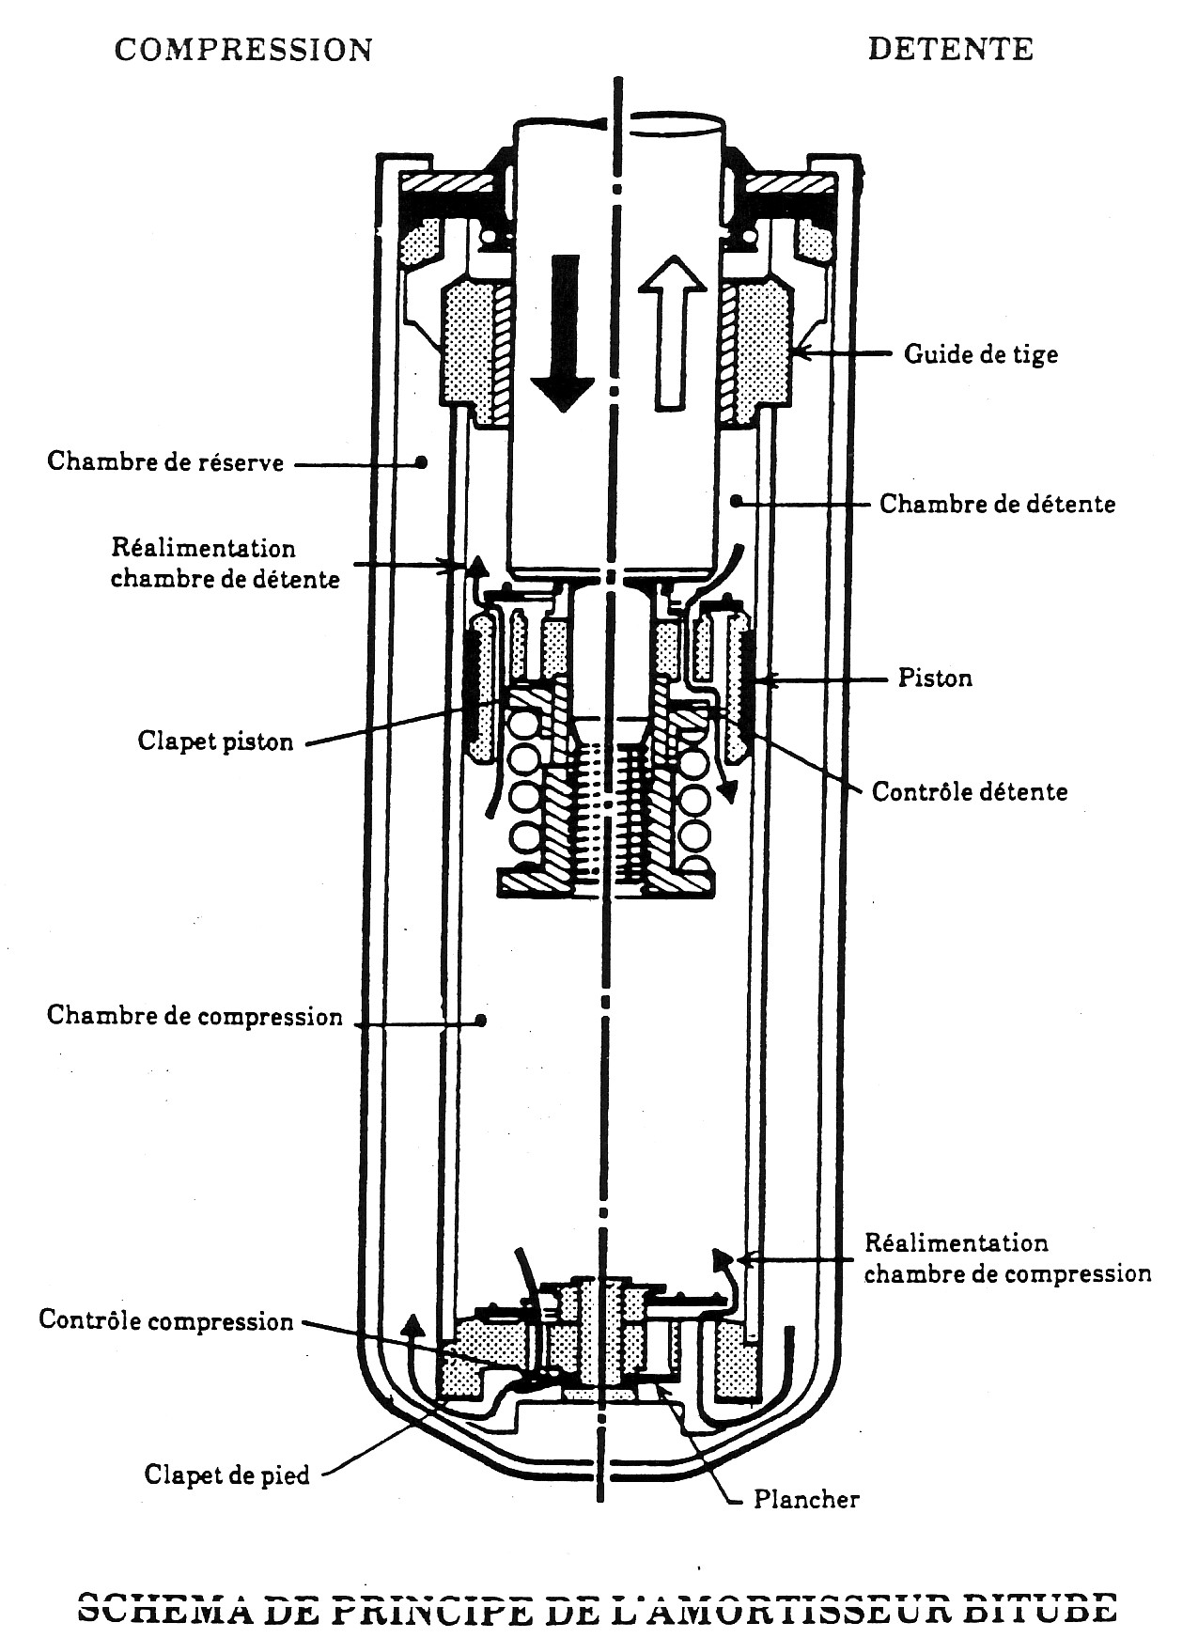

MODE SPORT
COMPRESSION DETENTE
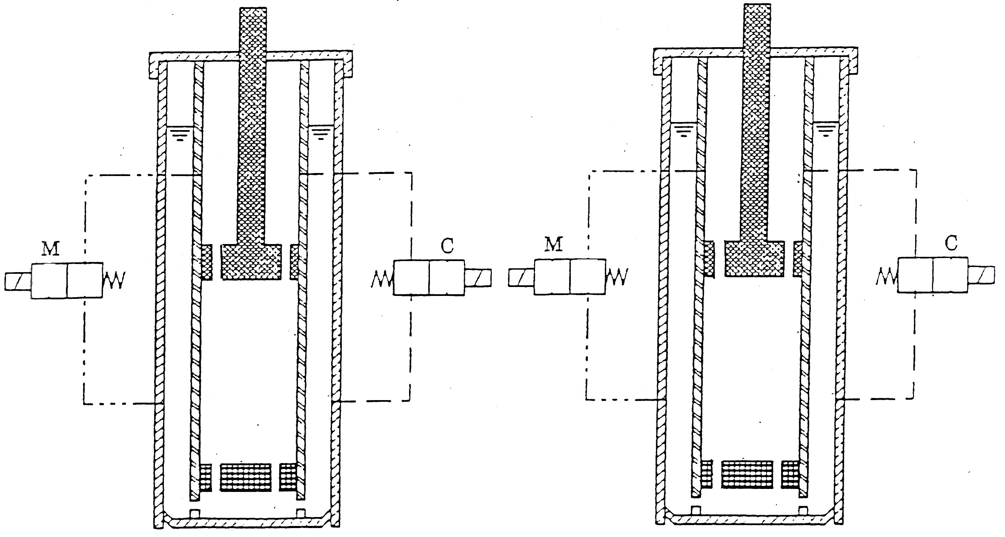

MODE CONFORT (vitesse de tige faible)
COMPRESSION DETENTE

MODE CONFORT (vitesse de tige élevée)
COMPRESSION DETENTE

